PLANIFICACIÓN SEMANAL
TEMA DE LA SEMANA: DÍA DEL LIBRO PREESCOLAR
LUNES | MARTES | MIÉRCOLES | JUEVES | VIERNES
__/__/____ | __/__/____ | __/__/____ | __/__/____ | __/__/____
ACTIVIDAD 1: | ACTIVIDAD 8: | ACTIVIDAD 15: | ACTIVIDAD 22 - | ACTIVIDAD 29 –
Explorando el mundo mágico de los libros | "CUENTOS: EL LIBRO MÁGICO"  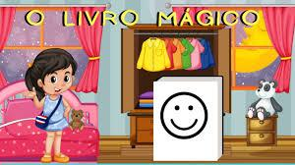 | LOS LIBROS SON NUESTROS AMIGOS  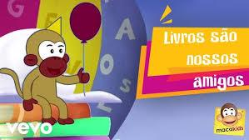 | Completa las letras que faltan en la tabla (palabra: libro).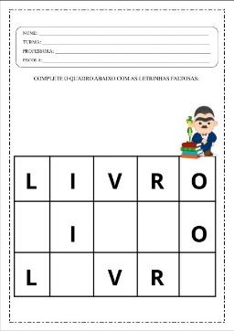 | 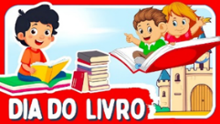  CANCIÓN DEL DÍA DEL LIBRO - TOBIAS KIDS
ACTIVIDAD 2: | ACTIVIDAD 9: | ACTIVIDAD 16 – | ACTIVIDAD 23 - | ACTIVIDAD 30-
  UN VIAJE AL MUNDO ENCANTADO DE LAS HISTORIAS | 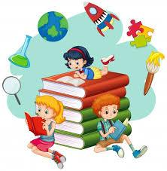  Teatro literario de marionetas | 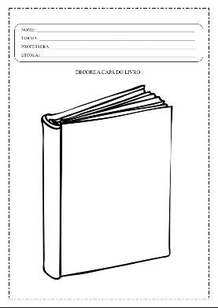  Colorea los personajes de los cuentos de Monteiro Lobato. | EL LIBRO MUSICAL | CREACIÓN DEL LIBRO COLECTIVO
ACTIVIDAD 3: | ACTIVIDAD 10: | ACTIVIDAD 17: | ACTIVIDAD 24 - | ACTIVIDAD 31 –
DÍA DEL LIBRO - DESCUBRE HISTORIAS INCREÍBLES | BÚSQUEDA DEL TESORO LITERARIO | LIBRO SORPRESA | CREANDO NUESTRO LIBRO DE CUENTOS | ACTIVIDAD DE AULA: CON LA AYUDA DEL PROFESOR, LOS NIÑOS ESCRIBIRÁN LAS LETRAS DE LA PALABRA EN LOS ESPACIOS PROPORCIONADOS.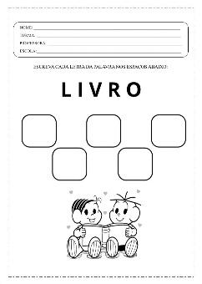
ACTIVIDAD 4: | ACTIVIDAD 11: | ACTIVIDAD 18 - | ACTIVIDAD 25: | ACTIVIDAD 32:
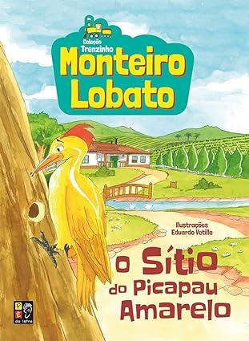  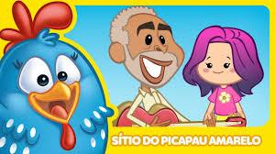  Cuentos con títeres: "El trencito de la granja del pájaro carpintero amarillo" | TEATRO DE SOMBRAS LITERARIO | LA BÚSQUEDA DEL TESORO LITERARIO | ¿Qué te parece crear una historia usando solo imágenes? Dibuja abajo. | VIDEO: LA ESCUELA DE EMÍLIA (GRANJA DEL PÁJARO CARPINTERO AMARILLO)  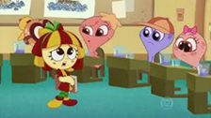
ACTIVIDAD 5: | ACTIVIDAD 12: | ACTIVIDAD 19: | ACTIVIDAD 26: | ACTIVIDAD 33
Con la ayuda del profesor, los niños harán coincidir los libros idénticos y escribirán cuántos libros hay.  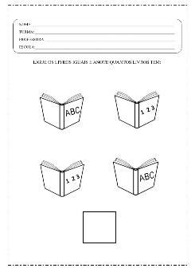 | Actividad de aula 2: Con ayuda del docente, los estudiantes deberán unir la secuencia de números y descubrir la imagen que se forma.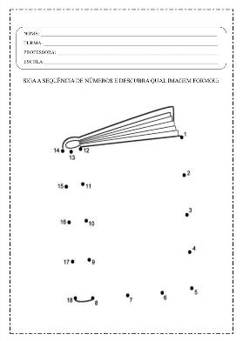 | EL LIBRO SE ESCRIBE CON LA LETRA L: TRAZA LAS LÍNEAS DE PUNTOS Y ESCRIBE LA LETRA AL LADO.  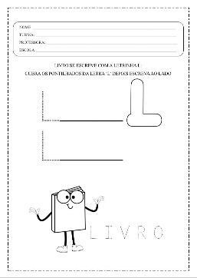 | EL LIBRO VIVO – LA HISTORIA EN MOVIMIENTO | TEATRO DE TÍTERES
ACTIVIDAD 6: | ACTIVIDAD 13: | ACTIVIDAD 20: | ACTIVIDAD 27 | ACTIVIDAD 34
POR PÁGINAS 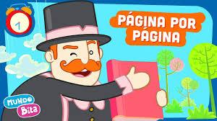 | EL LIBRO DE LA IMAGINACIÓN  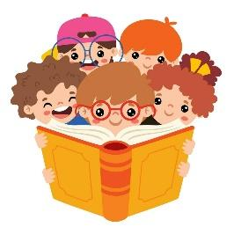 | PORTADA DE LIBRO CREATIVA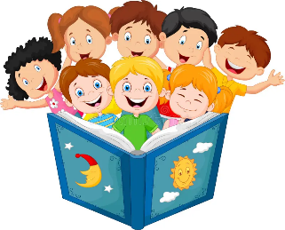 | MIRA EL VIDEO: PIDE UN DESEO | LA BANDA DE MÓNICA  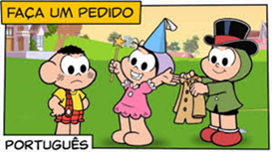 | Narración de cuentos con marionetas
ACTIVIDAD 7: | ACTIVIDAD 14: | ACTIVIDAD 21: | ACTIVIDAD 28 | ACTIVIDAD 35
¡QUERIDA FAMILIA! AYUDEN AL NIÑO A CONTAR Y ESCRIBIR EL NÚMERO AL LADO.  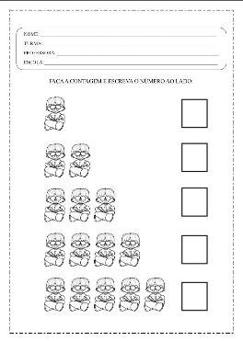 | ACTIVIDAD DE TAREA 2: CON LA AYUDA DE SUS PADRES, LOS NIÑOS DEBERÁN UNIR LOS LIBROS CON EL NÚMERO CORRESPONDIENTE A LA CANTIDAD.  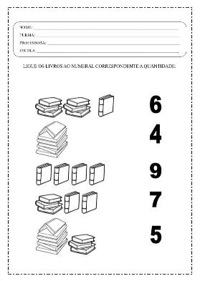 | EL LIBRO VIVO | EL LIBRO GIGANTE – CREANDO NUESTRA HISTORIA COLECTIVA | ACTIVIDAD DE TAREA: CON LA AYUDA DE TU FAMILIA, DIBUJA TU LIBRO FAVORITO.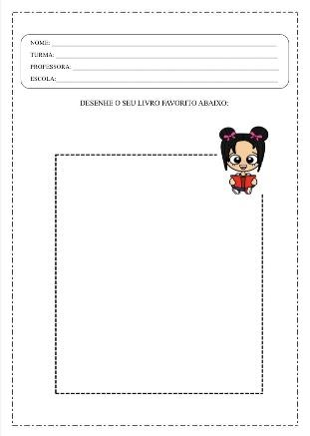
OBJETIVOS DE APRENDIZAJE Y DESARROLLO (CÓDIGOS ALFANUMÉRICOS):
• EI 03EO03 : Demostrar actitudes de cuidado hacia los libros, como manipularlos con delicadeza, guardarlos en el lugar correcto y comprender la importancia de conservarlos para compartirlos con los compañeros.
• EI 03EO05 : Respetar las normas y acordar las formas de uso de los libros durante las actividades grupales, promoviendo actitudes de convivencia, como esperar turno y compartir historias con amigos.
• EI 03CG04 : Desarrollar la motricidad fina a través de acciones como hojear libros, usar marcapáginas y participar en actividades creativas relacionadas con las historias leídas.
• EI 03EF05 : Expresar percepciones sobre historias escuchadas, utilizando gestos, palabras o dibujos para demostrar emociones e ideas sobre los personajes y eventos.
• EI 03EF08 : Participar en momentos de lectura compartida con interés y atención, valorando los temas y valores presentados en los cuentos, como la amistad, la solidaridad y el respeto.
• EI 03TS03 : Utilizar diversos materiales (como papel, lápices de colores, tijeras y pintura) para crear producciones artísticas inspiradas en libros, como ilustraciones, marcapáginas o ambientaciones de cuentos.
• EI 03TS04 : Demostrar responsabilidad por el cuidado y organización del espacio de lectura, ayudando a ordenar los libros y manteniendo un ambiente acogedor para todos.
• EI 03EF09 : Representar escenas o personajes de historias escuchadas a través de dramatizaciones, dibujos o collages, explorando formas creativas de conectar con las tramas.

OBJETIVOS DEL PROFESOR - OBJETIVOS DOCENTES:
- Desarrollar habilidades cognitivas, promoviendo el razonamiento lógico y la creatividad.
- Desarrollar habilidades sociales, fomentando la cooperación y la empatía.
- Desarrollar la motricidad fina, estimulando la coordinación y el control corporal.
- Explorando texturas, aromas y sabores, brindando diversas experiencias sensoriales.

